卒論メモ

**一番伝えたいこと**

LDAトピックモデルと成績を用いたらあまりうまくいかなかった

**考えられる問題点**

・トピックの生成がうまくいってない

・データが良くない

・シラバスの文章の量が少ない

・シラバスにばらつきがある

・もしくはおすすめの計算方法が良くない

・成績とシラバスには相関がない

・同じトピックベクトルを持つ授業（例えば言語学Aと言語学B）でもクォーターによって成績が秀と可などのように異なっていたりすることもある

・得意なトピックはしっかり学習？してそのトピックの値が高い授業をコサイン類似度でおすすめはできている → トピック以外の要因が大きい？

どんな結果になった

どんなことをしたのか

ここはおすすめ方法を書く

なぜそのやり方

LDAを使ったものがない。

どんな研究がこれまでされているのか

なぜそれをしたいのか

授業スケジュールを考えるのがめんどくさい

┗なぜめんどくさいのか

しょうごとキムのトピックと成績の相関

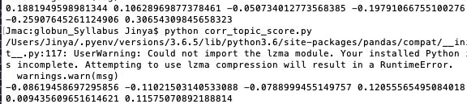

横軸：おすすめ順

縦軸：成績

分布がバラバラ

